川崎支部支部長 山岸一雄 （執筆：親川・山岸））
川崎支部便り 第59号 （2022年12月）
オープンで各自が主役：川崎支部

人生を豊かに（雑学のすすめ）
理想のリンパ球数は2000以上と言われています。自分の「リンパ数」の数をご存じでしょうか。リンパ数は自分の健康の指標である「免疫力」の強さを知るうえで、重要な要素です。新型コロナウイルスに打ち勝つための重要な要素として「免疫力」が脚光を浴びています。免疫とは、簡単に言うと、体内に発生したがん細胞や外界から侵入した細菌やウイルスを常に監視し、撃退する自己防衛（身体を守る）システムのことです。
免疫を司る細胞の中で特に重要なのが、白血球と言われている血球成分の一種です。白血球の数値は日常の活動量に比例すると言われ、活動量が多ければ白血球は増え、少なければ減少します。その白血球の要素として、「顆粒球（かりゅうきゅう）」と「リンパ球」が有ります。「リンパ球」はウイルスやがん等の異物（抗原）に対応します。抗原が侵入していなければリンパ球は活動を停止していますが、抗原が侵入すると急激に増殖して活動を開始します（自然免疫＋獲得免疫）。
がんの治療をしたほとんどの方は、リンパ球数が1000以下になっていました。特に、抗がん剤治療や放射線治療をした方は、顕著にリンパ球の低下が認められました。放射線治療を受けた患者は、数年間リンパ球数が低いままです。
高齢になり、体力も低下するとリンパ球数が低下します。「わくわく感が沸き起こる」「やりたいことが見つかった」等の前向きな変化により免疫力が上がります。リンパ球数は自分で増やせます。
川 崎 点 描 ： 川崎支部活動拠点
【今に生きる幸せの黄色いタオル－災害時の備えは出来ていますか？】担当：親川芳和（S45経営卒）
■安否確認のスピードアップをしていますか？
私は川崎市幸区に接した中原区市ノ坪に居を構えています。最寄りの駅は東急東横線の武蔵小杉駅（NHKのブラタモリでも紹介されました）か南武線（川崎支部便りでも配信済み）の平間駅です。市ノ坪は５つの町会で構成し、「本町」に属しています。本町では川崎市の防災まちづくりの支援を受けて、「黄色いタオル」で災害時の安否確認訓練を進めています。今年2022年の9月に1回目のちらしを回覧して、約150世帯に周知しました。2回目は11月の回覧板で、訓練実施日、タオル取付けや保管方法の説明、3回目は訓練の実施とまとめになります。
災害時のポイントは、「余力のある人や助けが欲しい人は、一時避難集合場所で助け合う」ことです。①災害発生時は身の安全を確保します。すばやく火の始末をする、ドアや窓を開けて非常口を確保することです。 ②災害発生から１～2分で安全確保です。出火したら、消火器や水を浸した毛布やバスタオルで出火を抑えます。 ③3分後は、通電笠の発生を防止するため分電盤のブレーカを切ります。 ④5分後は正しい情報を伝達するため、自宅にいる家族の安全確保が出来たら、道路から見える位置に「黄色いタオル（わが家は無事）」を掲げます。黄色いタオルが安否確認をスピードアップします。 目印が無いと、応答があるまで無事かどうか分かりません。
「黄色いタオル」を使った安否確認は、大地震が発生した場合に実施します。大地震が発生した際、救助者が最初に行うのが「安否確認」と「救助」です。「黄色いタオル」は救助者が迅速に安否確認を行うために、「我が家は無事」だから「他の人を助けて欲しい」の目印として考え出されました。現在
では、全国各地で導入されています。今後の課題の一つはは、町内世帯の家族構成だけでなく、「寝たきり」等救助が必要な家からの要望をいかに反映するかです。
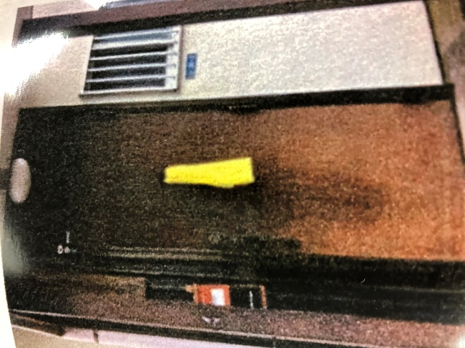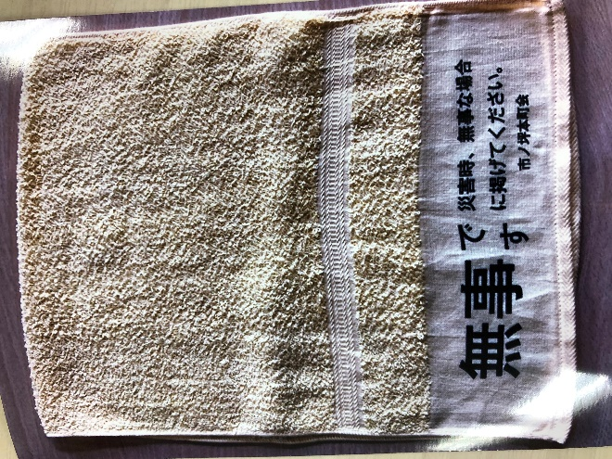
安否確認の回覧版
玄関前での無事表示
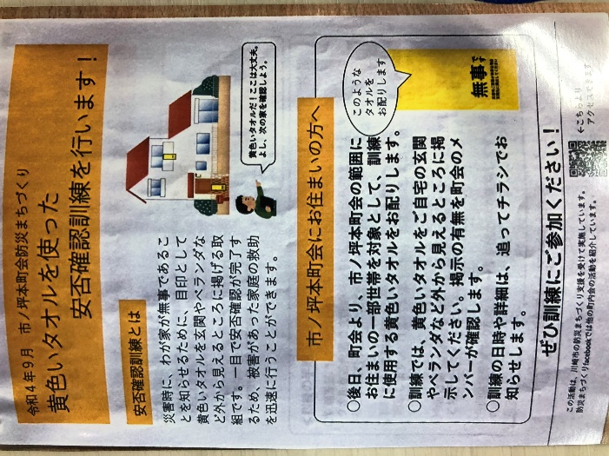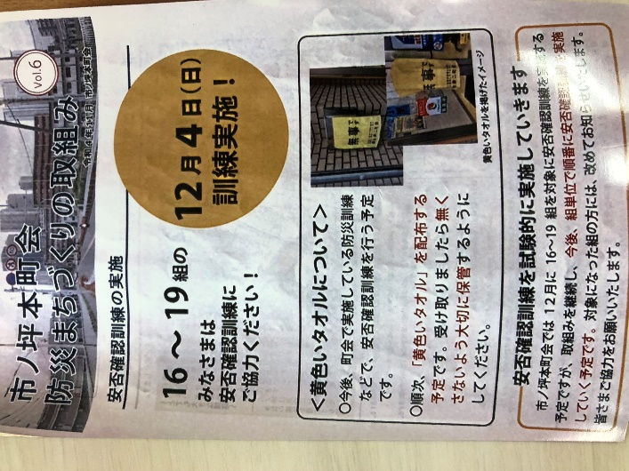

支部の活動
① 2022年10月29日（土）理工学部 牟田准教授による第2１回定例講演会を開催しました。
「原子力発電所の安全設計とリスク論の観点から見た今後の在り方について」で、ロシアによるウクライナ侵攻でザポリージャ原発への武力攻撃が行われている現状を踏まえて、わかりやすく説明しました。以下は動画のリンクです。クリックすると視聴出来ます。
https://drive.google.com/file/d/1v-CHeCw0qcaLso21jqLRUw5ajddXI087/view?usp=drivesdk
②2022年11月26日（土）は夢キャンパスで「都市大生によるエレクトーン・ミニコンサート」を開催（14時から）し、46名が参加しました。
以下は動画のリンクです。クリックすると視聴出来ます。
https://drive.google.com/file/d/1xAFGXrjTlwvJqJ3AB0FmEZZL3QABIbq1/view?usp=share_link

③2022.12.17（土）は川崎支部の総会・講演会を世田谷キャンパス 新7号館73A教室。
14：30－15：50 川崎支部総会 受付は13：30 より73A教室 前 (80分間)
16：10－17：20 講演会 井戸ゆかり教授 73A教室（70分間）
旧知の仲間とお会い出来ます。
お待ちしています。

ご存じですか
【携帯電話を当てる耳の位置近くに脳腫瘍が発生するリスクが高まる？】（「知っておきたい身近な電磁波被ばく」 から）
携帯電話の新しい規格第5世代移動通信システム（5G）の商用サービスが。2020年から一部エリアで始まりました。5Gは4G(LTE)の約10～100倍の速度で、2時間の映画を3秒でダウンロード出来る言われています。周波数が高い5G電波は届く距離が短いのですが、飛ぶ方向を絞ると距離を伸ばせます。庭に水を撒く時に、ホースの先端を潰すと遠くまで水が飛ぶのと同じ理屈です。
ドイツの民間研究所では、携帯電話でたった90秒通話するだけで、電磁波の影響で、赤血球同士がくっついて血流が遅くなり、もとのサラサラ状態に戻るまで40分を要したことが報告されています。子供の図解コツは薄く、脳の容積は小さいので、スマホや携帯電話を頭の近くで使用すると、大人よりも電磁波の影響を受けます。（出典：「電磁波の何が問題か」大久保貞利著 緑風出版）
携帯電話・スマホは、電子レンジと同じくマイクロ波を利用しているので、通話時は電子レンジを本体に耳を当てた時とほぼ同じ強さの電波を浴びています。これほど強い電波に恒常的に露されると、予想しがたい様々な健康への影響が考えられます。特に、ここ10年ほどの研究で明確になって来たのは、①携帯電話を当てる耳の位置近くに脳腫瘍が発生するリスクが高まること ②メールも含めて使用頻度が高くなるほど、精子の損傷割合が大きくなることの2点です。
そして何よりも問題なのは、片時も携帯電話・スマホを手放せない依存症傾向の若者が圧倒的に多くなっていることです。 諸外国では電磁波について規制が進んでいます。スウェーデンでは「家を建てる場合は高圧送電線から150ｍ離すこと」とされています。

皆様のご意見・ご感想をお待ちしています。（連絡先：k_yamagishi@hexel.co.jp 山岸宛）

